Школьникам о функциональной грамотности

Указ Президента Россий- ской Федерации № 204 от 07.05.2018 Правительству РФ поручено обеспечить глобальную конкурентоспо- собность российского обра- зования, вхождение Россий- ской Федерации в число 10 ведущих стран мира по ка- честву общего образова- ния).

Формирование функцио- нальной грамотности рас- сматривается как условие становления динамичной, творческой, ответственной, конкурентоспособной лич- ности (Из Государственной программы РФ «Развитие образования» (2018-2025

**Цель программы** – качество образования, которое характеризует- ся: cохранением лидиру- ющих позиций РФ в международном иссле- довании качества чтения и понимания текстов (PIRLS), а также в меж- дународном исследова- нии качества математи- ческого и естественно- научного образования (TIMSS); повышением позиций РФ в междуна- родной программе по оценке образовательных достижений учащихся (PISA).

Термин

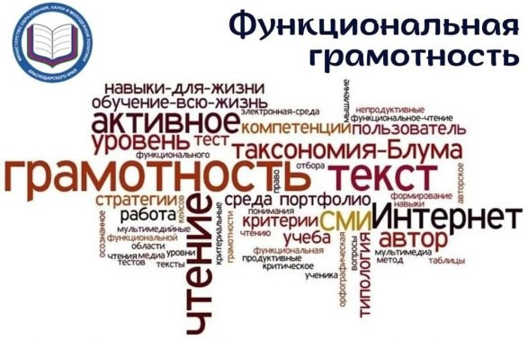

ные компетенции, как результат обра- зования, интегриру- ется с особенно- стью деятельности, обеспечивая терми- ну социально- экономическое зна- чение.

**«Функциональная гра- мотность школьника»** определяется, как спо- собность обучающегося использовать приклад- ные знания, умения и навыки, приобретенные им в ходе образователь- ной деятельности, в раз- личных бытовых и жиз- ненных ситуациях. По- этому ФГ сегодня стано- вится основным спосо- бом социальной ориен- тации личности, в кото- ром сформирован-

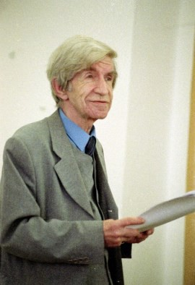

**Функционально грамотный**

**человек**

**Леонтьев Алексей Алексеевич:**

**«Функционально грамотный человек — это человек, который способен использовать все постоянно приобретаемые в течение жизни знания, умения и навыки для решения максимально широкого диапазона жизненных задач в различных сферах человеческой деятельности, общения и социальных отношений»**

[Образовательная система «Школа 2100». Педагогика здравого смысла / под ред. А. А. Леонтьева. М.: Баласс, 2003. С. 35.]

годы) от 26 декабря 2017 г:

**В этом выпуске:**

|  |  |
| --- | --- |
| ***Что такое ФГ?*** | *1* |
| ***Функционально грамотный человек*** | *1* |
| ***Что такое функциональная грамотность простыми слова- ми?*** | *2* |
| **Что такое функциональная грамот-**  **ность для учителей?** | *2* |
| ***Что такое функциональная грамотность с точки зрения ФГОС третьего поколения?*** | *2* |
| ***Когда нужно начинать форми- рование функциональной гра- мотности обучающихся?*** | *3* |
| ***Направления ФГ*** | *3-4* |



**Что такое функциональная грамотность простыми словами?**

## Функциональная грамотность простыми словами — это **уме- ние применять** в жизни зна- ния и навыки, полученные в школе.

Это **уровень образованности**, ко- торый может быть достигнут за время школьного обучения, предполагающий способность решать жизненные задачи в раз- личных ее сферах.

В качестве основных составляю-

щих **функциональной грамотности** выделены

**6 направлений.**

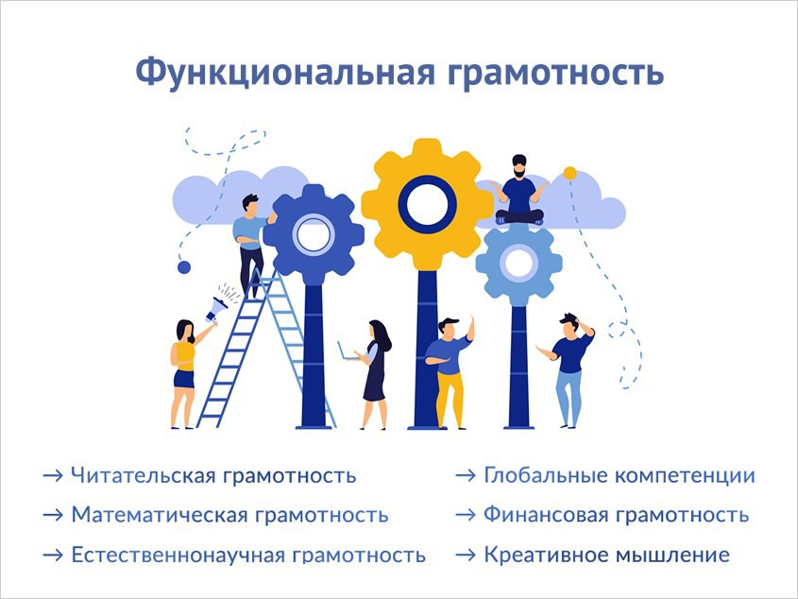

**Что такое функциональная**

**грамотность для учителей?**

## **Функциональная грамотность** — это то, что важны не столько сами знания, сколько умение их применить: найти новую инфор- мацию, проверить ее достоверность, на ее основе изучить новые виды деятельности,



— иными словами, способность занимать- ся саморазвитием и самообразованием.

## ФГОС третьего поколения опреде- ляет **функциональную грамот- ность** как способность решать учебные задачи и жизненные ситу- ации на основе сформированных предметных, метапредметных и универсальных способов деятель- ности. Иными словами, ученики должны понимать, как изучаемые предметы помогают найти профес- сию и место в жизни.

**Что такое функциональная грамотность с точки зрения ФГОС третьего поколения?**



**Когда нужно начинать формирование функциональной грамотности**

**обучающихся?**

## Начинать формирование функциональной грамотности в 5 классе уже поздно, необходимо это делать уже в начальной школе. Начальное звено образования — фун- дамент школьной учебы, ведь именно здесь закладывается основа для формирования личности будущего гражданина.

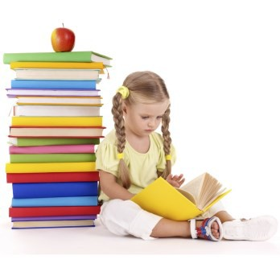

Понятие «функциональная грамотность» в последнее время приобрело значитель- ную актуальность и новое содержание в связи с разработкой проблемы развития функциональной грамотности.

Развитие функциональной грамотности в начальном образовании является актуаль- ной задачей педагога в настоящее время.

Процесс формирования и развития функциональной грамотности средствами учеб- ных предметов начальных классов, исходя из предметных знаний, умений и навыков, осуществляется на основе формирования навыков мышления.

На начальном этапе обучения главное – развивать умение каждого ребенка мыслить с помощью таких логических приемов, как анализ, синтез, сравнение, обобщение, классификация умозаключение, систематизация, отрицание, ограничение.

**Функциональная грамотность** - это понятие, которое подразумевает наличие у ребенка способности свободно использовать навыки чтения и письма в целях полу- чения информации из текста , в целях передачи такой информации в реальном обще- нии, общении при помощи текстов и других сообщений, а так же для дальнейшего обучения и получения новой информации при изучении естественных наук и др.

И именно в начальной школе закладываются **основы функциональной грамотности.** Идет интенсивное обучение различным видам речевой деятельности – говорению и слушанию, письму и чтению; формирование приемов математической деятельности

у учащихся начальной школы, реализующей компетентностный подход в обучении.

Базовым навыком функцио- нальной грамотности являет-

# ся читательская грамот-

**ность.**

В современном обществе умение работать с информа- цией (читать, прежде всего) становится обязательным **условием успешности.**

Большое внимание важно уделять развитию **осознанно- сти чтения.**

**Осознанное чтение** являет- ся основой саморазвития лич- ности – грамотно читающий человек понимает текст, раз- мышляет над его содержанием, легко излагает свои мысли, свободно общается.

**Осознанное чтение** создает

базу не только для успешно- сти на уроках русского языка и литературного чтения, но и является гарантией успеха в любой предметной области, основой развития ключевых компетентностей.



Следующий вид функциональ- ной грамотности младшего школьника - **математическая грамотность -** это способ- ность человека определять и понимать роль математики в мире, в котором он живет, вы- сказывать хорошо обоснован- ные математические суждения и использовать математику так, чтобы удовлетворять в настоя- щем и будущем потребности, присущие созидательно-

му, заинтересованному и мыс- лящему гражданину.

Особое значение сегодня придается формированию логи- ческой грамотности у учащих- ся. Главной задачей уроков ма- тематики являются интеллекту- альное развитие ребенка, важ- ной составляющей которого является словесно-логическое мышление.

**Естественнонаучная гра- мотность** -это способность че- ловека осваивать и использо- вать естественнонаучные зна- ния для распознания и поста- новки вопросов, для освоения новых знаний, для объяснения естественнонаучных явлений и формулирования основанных на научных доказательствах выводов в связи с естественно- научной проблематикой.

**Финансовая грамотность** — совокупность знаний, навыков и установок в сфере финансо-

вого поведения человека, веду- щих к улучшению благосостоя- ния и качества жизни. Одной из важнейших потребностей со- временной школы является воспитание личности с разви- тым экономическим мышлени- ем.

**Глобальные компетенции**

- это способность критически рассматривать с различных то- чек зрения проблемы глобаль- ного характера и межкультур- ного взаимодействия; осознать, как культурные, религиозные, политические, расовые и иные различия могут оказывать вли- яние на восприятие, суждения

и взгляды – наши собственные и других людей; вступать в от- крытое, уважительное и эффек- тивное взаимодействие с дру- гими людьми на основе разде- ляемого всеми уважения к че- ловеческому достоинству.

**Креативное мышление** — компонент функциональный грамотности, под которым по- нимают умение человека ис- пользовать свое воображение для выработки и совершенство- вания идей, формирования но- вого знания, решения задач, с которыми он не сталкивался раньше. По версии PISA, креа- тивное мышление это также способность критически осмысливать свои разработки, совершенствовать их.



***Не для школы, для жизни учимся!***

Формирование готовности молодежи к адаптации в изме- няющихся условиях социально- экономической жизни, получе- ние для этого соответствующих знаний – одна из насущных об- щественных потребностей, для

удовлетворения которой шко- лы вводят новые предметы, от- крывают профильные классы, разрабатывают программы до- полнительного образования.

В современном образовании существует ряд проблем. Одна из них заключается в том, что успех в школе не всегда озна- чает успех в жизни. Именно поэтому для совершенствова- ния качества образования, ко- торое поможет человеку реали- зовать свой потенциал, на пер- вый план выходит развитие функциональной грамотности школьников.

Функциональная грамотность

- это определенный уровень знаний, умений и навыков, обеспечивающих нормальное функционирование личности в системе социальных отноше- ний, т.е. её смысл состоит в приближении образовательной деятельности к жизни. .